Antwoorden Speelproblemen 111 – 120
© Bridge Office
Auteur: Thijs Op het Roodt

De biedingen, spellen en spelinformatie
in dit document zijn gemaakt met:
Bridge Office Maak Bitmap
MBMP

Ik ben er mij heel goed van bewust dat er meer wegen naar Rome leiden.
Er zullen best andere mogelijkheden zijn, om een speelprobleem aan te pakken of op te lossen.
Ik vind het dan wel leuk, dat u het probleem hééft opgelost.
En dat is ook de bedoeling van deze boekjes. Doel dus bereikt. Heel veel plezier en succes.

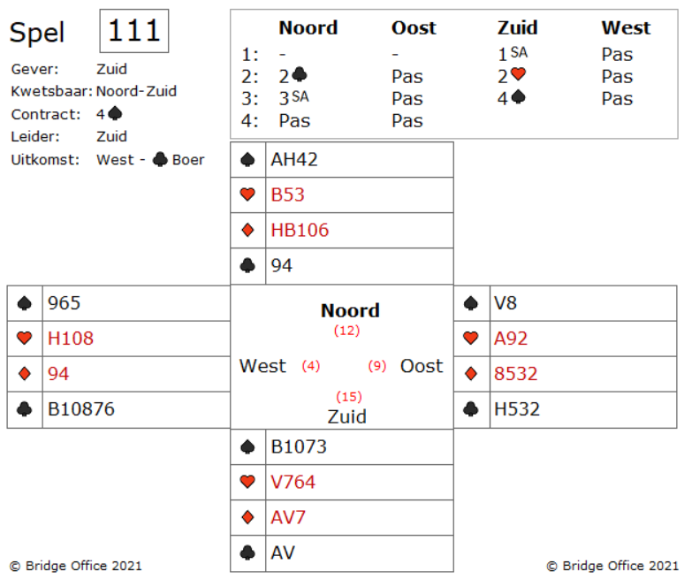
Eens kijken wat u ervan denkt.
Als eerste.
Speel ♠ aas en dan ♠ heer. De ♠ moeten 3-2 verdeeld zitten.
Als tweede.
Speel ♣ aas.
Als derde.
Speel ♦ en op de 4e ♦ gooit u een ♥ af.
Er wel van uit gaande, dat de ♦ 4-3-3-3 zitten. Dus niemand troeft.
Wat vindt u van deze speelwijze?

Met deze speelwijze moeten de ♠ 3-2 zitten.
Is dat niet zo, dan heeft u nog maar een hele kleine maak kans.
Maar wat als u de ♠ snit neemt?

Zoals u weet heeft een snit 50% kan van slagen.
Wanneer de snit fout zit, dan heeft u nog maar een kleine maak kans.
Maar soms is het voorkomen van een troefslag, uw kleinste zorg.
Daarom ♠ aas en dan ♠ heer.
Valt ♠ vrouw, dan bent u binnen.
Zo niet, dan gaat u misschien down.
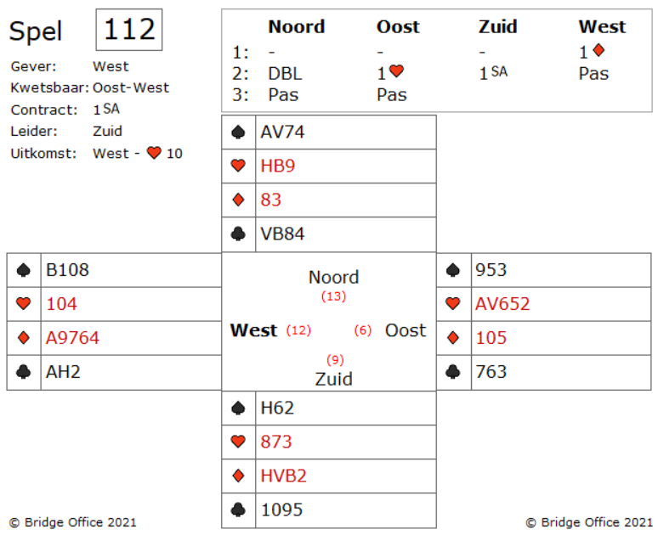
Oost heeft een goede ♥ kleur en het is niet onmogelijk dat hij doorgaat met ♥.
Hij moet in de loop van het spel een ♥ slag verliezen, maar vier ♥ slagen zijn theoretisch mogelijk. Maar speelt oost de ♥ door, dan komt hij niet meer aan slag om deze te maken.
Moet oost geen ♥ meer spelen omdat hij geen entrees meer heeft?
Maar speelt oost het slim, dan heeft hij wel een entree en misschien zelfs twee.
Wanneer oost de ♥ uitkomst neemt, dan kan hij nog ♥ aas maken en daarna is het op in de ♥. Oost moet dus de ♥ boer van de dummy duiken.
De leider krijgt sowieso één ♥ slag, dus mag hij de eerste hebben.
Na de ♠, zal de leider van slag moeten en dan komt vanuit west weer ♥.
Of zit er een fout in mijn deze redenering?
Er kan iets misgaan. Als West maar één ♥ heeft, dan kan hij later geen ♥ meer spelen.
Maar de kans is echter groot dat west nog een tweede ♥ heeft.
Waarom zou west met een singelton ♥ starten?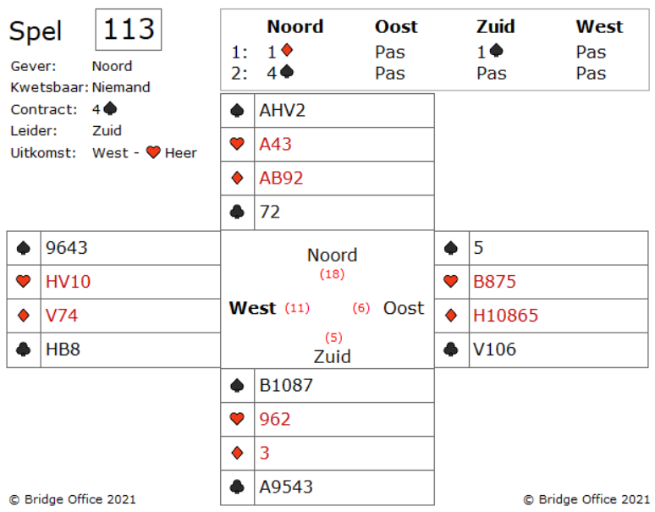
Dit is een gemakkelijke hand wanneer je het probleem meteen ziet.
Win de ♥ aas en speel ♦ aas.
Troef een ♦ in je hand. Speel nu ♣ aas en een kleine ♣.
De tegenpartij zal deze slag nemen en hun ♥kleur verzilveren.
Daarna zullen ze vrijwel zeker een ♠ spelen.

Kun je het contract nu nog maken?
Tuurlijk. Oost speelt ♠ 5. En nu speelt de 7. Dit is een zeldzame snit voor de negen.
West heeft ♠ 9, maar nu kunt het contract binnen halen met over en weer te troeven.
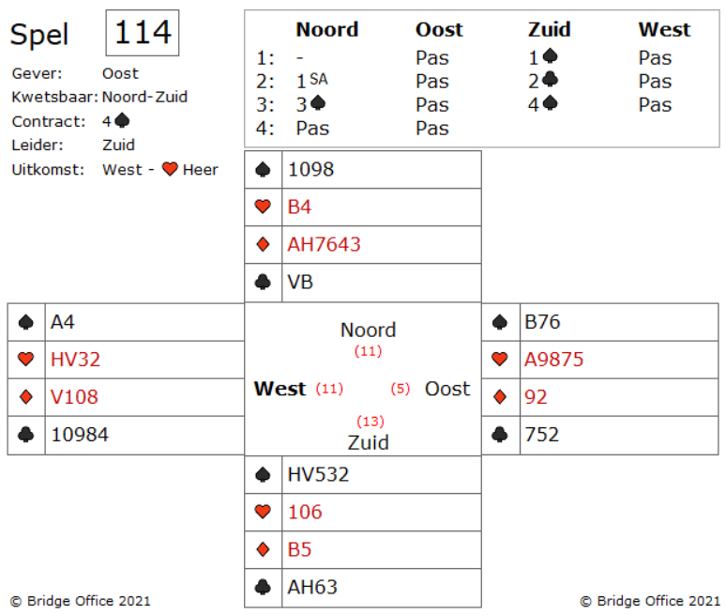
Het enige dat West zou moeten doen, is NIET DENKEN.
Wanneer zuid op deze manier de ♠ speelt, heeft hij zeer waarschijnlijk de KQxxx van ♠.
Zuid heeft minimaal een 5-kaart ♠, om dat hij ze voor de tweede keer heeft geboden.
West hoeft zich geen zorgen te maken over HBxxxx bij zuid,

Waarom zou West niet denken?
Dit betekent dat west een lage ♠ moet spelen en dat hij het soepel moet doen.
Begint west te denken dan zal leider aannemen dat west wat te denken heeft.

West hoopt dat wanneer zuid de KQxxx heeft, dat hij dan een probleem heeft.
Als west de aas pakt, gaat zuid naar de dummy en deze keer snijden over oost.
Door ♠ heer niet te nemen, probeert west, zuid over te halen om naar de dummy te gaan en een ♠ naar zijn vrouw te spelen.
Als zuid dit doet, gaat hij down wanneer oost de boer heeft.

Bekijk nu de hand vanuit het perspectief van de leider.
Zuid wint de ♠ heer en komt met een ♣ in de dummy.
Als hij ♠ 9 speelt, speelt oost laag.

Wat moet Zuid denken? Stel dat ♠ drie-twee verdeeld zitten.
Als west laag speelt op de eerste ♠, gaat zuid naar de dummy en speelt de ♠ negen.

Waar zuid nu kaan gaan denken is: Wat er gebeurde tijdens het vorige keer ♠.
Speelde West soepel laag of niet?

Als West niets deed en gewoon bijspeelde zoals altijd, dan gaat Zuid nadenken over het bieden om te zien of daar een aanwijzing in zit.
Uit de bieding is niks te halen. Zuid zal een winnende beslissing moeten nemen en dat kan ook wel eens fout gaan.

Het punt? De beste manier voor de tegenspelers om 4 ♠ down te spelen, is door west de ♠ heer te laten winnen zonder enige aarzeling.

HUISWERK. Ik merkte op dat je zou verwachten dat ♠ 3-2 zijn als je de tweede ♠ uit de dummy speelt.
Kun je een reden bedenken waarom oost geen vier ♠ kan hebben voor de AB76?

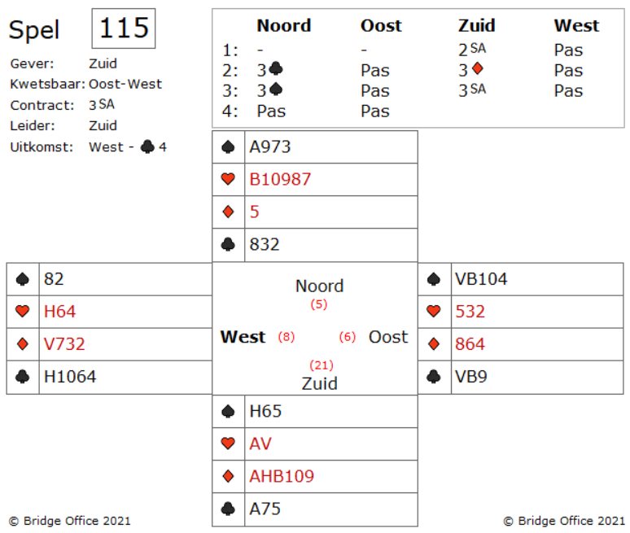
♥ aas en dan ♥ vrouw werkt alleen, wanneer ♥ heer in een doubelton zit.

Laat men u ♥ vrouw houden, dan maakt ook maar 8 slagen.
Want om de ♥ te kunnen gebruiken, moet u naar ♠ aas spelen.

Weet u het nu?
Neem de 3e ♣ en speel dan ♥ vrouw!
Neemt oost of west de vrouw niet, dan schakelt u over op de ♦.
3 SA gemaakt!
Neemt oost of west ♥ vrouw wel, dan komt u met ♠ heer aan slag.
Speelt ♥ aas en dan een kleine ♠ naar ♠ aas, om al u vrije ♥ te incasseren.
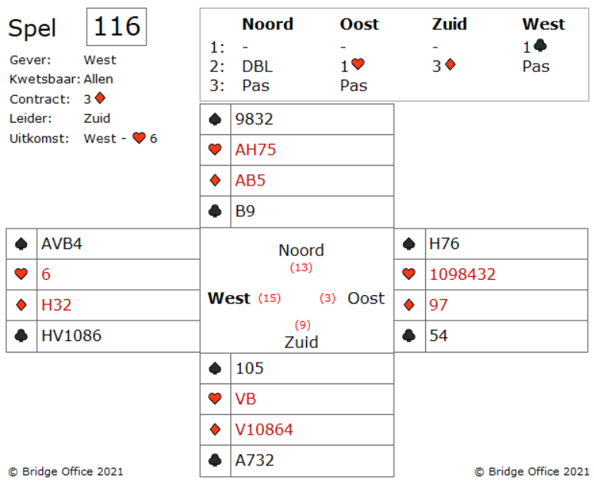

Er is geen reden waarom west een bepaalde kleur moet vervolgen.
In dit geval speelt west ♣ heer, die u afwijst met ♣ 4. Zuid speelt ♣ 7 bij.
West speelt vervolgens ♣ vrouw en zuid laat zijn hand zien.
Hij neemt ♣ vrouw met ♣ aas en laat een ♣ troeven in de dummy.
Zijn 2 ♠ verdwijnen op ♥ aas en ♥ heer.
Zuid geeft dan nog een ♣ slag af, maar maakt 10 slagen.

Welke reden zou west kunnen hebben om een ♠ te spelen van zijn AVB4?
Oost had de kans om west te vertellen dat hij ♠ moest spelen.
Hoe kon oost west laten weten dat hij ♠ moet spelen?
Het antwoord?
Toen zuid de ♥boer speelde en west die troefde, had oost een kleur voorkeur kunnen geven.
Als oost ♥ tien had gespeeld, zou dat duiden op interesse in de hogere kleur, ♠.
Als west erop vertrouwt dat oost geen domme signalen geeft, zal west ♠ en later een ♣.
Dit is zijn de soort verdedigingen die ervaren paren zullen vinden.
Het vereist dat de voorkeurssignalen van het partnership worden begrepen en gebruikt en niet worden misbruikt.
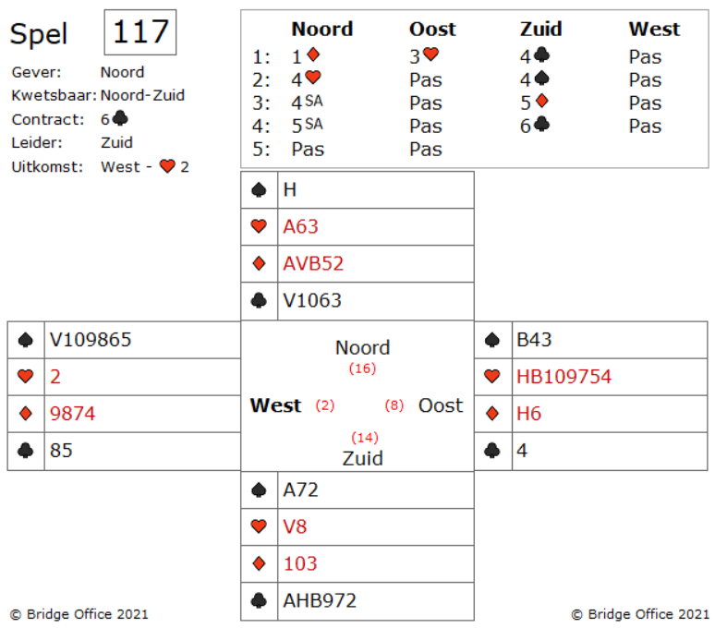

Absoluut niet. Want 6 ♣ is potdicht.
Hier een hint. U kunt een van je tegenstanders voor een dilemma plaatsen aan het eind.

Kun u het eindspel vinden?
U kunt oost iets goeds voor u laten doen.

Win met ♥ aas.
Trek een troefronde.
Incasseer nu ♠ heer.
Kom naar uw hand met een troef. Oost heeft één troef en west heeft er twee.
Speel nu ♠ aas en gooi een van de ♥ in de dummy weg.
Troef uw laatste ♠ in dummy.
En nu laat u oost een ♥ maken.
Oost moet nu ♦ spelen of in een dubbel renonce spelen.

Stel dat west met ♦ was gestart in plaats van ♥.
Dit werkt ook niet,
Dan waren de ♥ zuid weggegaan op de ♦ van noord.

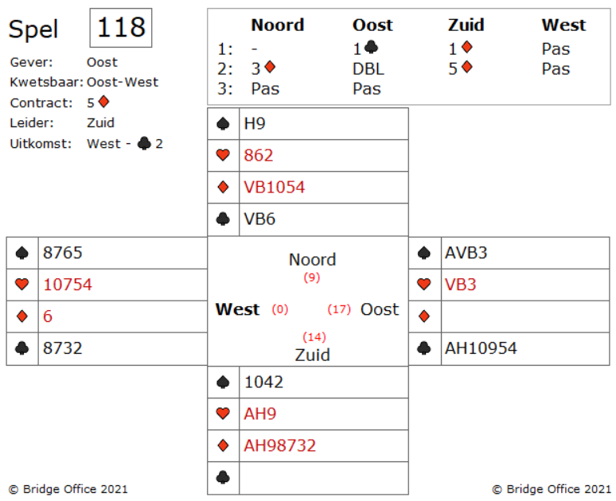
Oost kan hopen op twee ♠ slagen, een mogelijke ♥ slag en misschien een ♣ slag.
Een deel van deze hoop verdwijnt wanneer zuid de eerste ♣ troeft.
West heeft vier kleintjes, dus je verdedigende waarde in ♣ zullen niet helpen.

Zuid gaat verder door een ♦ naar de ♦ heer te spelen en weer een ♣ te troeven.
Wat doet de leider?
Het lijkt erop dat de leider de ♣ wegdoet.
Dit is een hint dat hij misschien een eindspel in gedachten heeft.
U kunt bijvoorbeeld zien dat u graag wilt dat uw partner ♠ speelt.
U wilt dat natuurlijk niet zelf doen als u het kunt vermijden.

Zuid, na het troeven van de tweede ♣, gaat weer naar de dummy met een ♦.
West bekent geen ♦ niet meer.
Hoeveel ♦ heeft zuid?

West begon met één ♦, dus zuid begon met zeven ♦.
Het introeven doet hem geen pijn,
De laatste ♣ van de dummy wordt getroefd in zuid.
Vervolgens komen de ♥ aas en ♥ heer uit zuid.
Bent u wakker?
Als u wakker bent, dan zult u beseffen dat zuid zich klaarmaakt om een derde ♥ te spelen.
Als u wint met ♥ vrouw of ♥ boer, moet 8 een ♠ spelen in de dubbel renonce.
Ziet u de remedie?
Als oost alert is op wat er gebeurt, zal hij zijn ♥ vrouw en ♥ boer tijdens de eerste twee ♥ ronden afgooien.
Speelt zuid ♥ door, dan komt west aan slag zal dan ♠ inspelen.
Mijn hoed gaat af, wanneer u deze verdediging heeft gevonden.

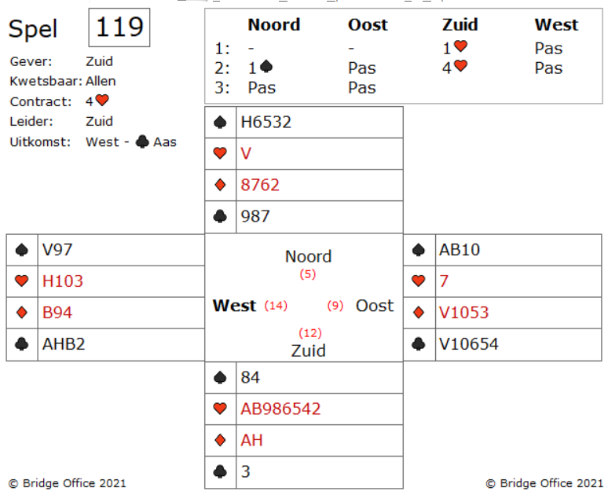

Zuid wil graag naar de dummy gaan om de ♥ snit te nemen.
Maar de dummy is niet veel, maar hij heeft wel een potentiële ♠ entree en ♥ vrouw is ook niet slecht.
Toch heeft noord geen goede hand. Het is geen van de hand om een slem mee te spelen.
Zuid speelt ♠ 4 naar ♠ heer, in de hoop dat west ♠ aas heeft.
Helaas. Oost neemt ♠ heer met ♠ aas en oost vervolgt met ♣.
Oost komt opdagen met de ♠aas en hij gaat verder met ♣ voor zuid om te troeven.

Wat doet Zuid nu?
Zuid moet zich realiseren dat zijn kansen om 4 ♥ te maken nu klein zijn.

Wat moet er gebeuren voordat Zuid 4H maakt?
Zuid kan het spel niet meer gewoon afspelen, om deze 4 ♥ te maken.
Indien zuid de ♥ aas speelt en ♥ zit singleton, dan zal er nog steeds een verliezer in ♥ zijn omdat een van de tegenspelers de 10 in drieen heeft.
Omdat 4 ♥ niet meer te maken is, zou zuid kunnen overwegen om een klein ♥ naar de vrouw te spelen.
Zoals het spel is zoals nu, ziet u dat dit er voor zorgt dat 4 ♥ maar 1 down gaat.
Zou zuid in dit spel, ♥ aas spelen, dan gaat hij 2 down.
Ik weet niet of het u is opgevallen, maar oost-west kunnen 3 Sans Atout maken.
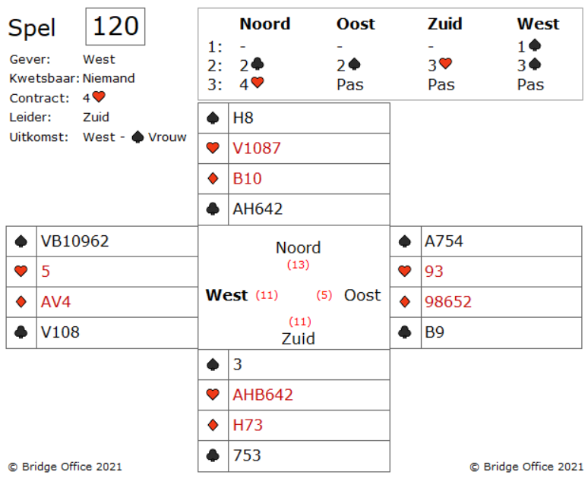
Ik zou in deze situatie nooit ♠ heer spelen.
Want oost komt dan aan slag en speelt dan de ♦ in.
U verliest 1 ♠, 2 ♦ en strakjes nog een ♣.
Goed voor 1 down.
Oost zal de uitkomst van ♠ vrouw nooit overnemen, want dan maakt hij uw heer hoog.
West vervolgt met ♠ en die troeft u in zuid.
U haalt de troeven er uit (2 keer) en speelt dan ♣ van boven af.
West komt aan slag.
Die kan ♦ aas nog meenemen maar daarna komt u aan slag en kunt u met troef oversteken om de laatste 2 ♣ te maken.
Zet u in de eerste slag ♠ heer, dan gaat u down.
Misschien nog aardig om te vertellen. Oost-west moeten 4 ♠ bieden.
Die gaat maar 1 down. Aan u de eer om het te spelen.

